Het ademhalingsstelsel

Leerdoelen:
- Je kan de organen en diens functie van het ademhalingsstelsel benoemen.
- Je kan de zuurstof/koolstofdioxide stofwisseling beschrijven.
- Je kan de functie van zuurstof en koolstofdioxide binnen het proces verbranding omschrijven.

Het ademhalingsstelsel

Om energie te halen uit ons voedsel hebben we zuurstof nodig. Bij dit proces ontstaat de afvalstof koolstofdioxide. Ons ademhalingsstelsel zorgt ervoor dat we voldoende zuurstof binnen krijgen en dat we de afvalstof koolstofdioxide weer kwijtraken.
Het ademhalingsstelsel zit grotendeels in onze borstholte. Dit kun je in onderstaande afbeelding zien.
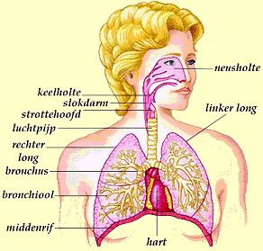
Als we inademen komt de lucht via de mond of de neus ons lichaam binnen. Het beste is om in te ademen via je neus. De neus maakt de lucht warm en nog belangrijke de neus filtert de lucht. In de neus blijven stofdeeltjes kleven aan het slijm in de neus (snot). Door de haartjes in de neus wordt het snot vervolgens richting je keel en daarna naar je slokdarm vervoerd. De schadelijke stofdeeltjes kunnen zo niet in je longen komen.
Vanuit je neus en mond komt de lucht in de keelholte. De huig en het strottenklepje staan nu beide open. (Tijdens het slikken waren ze dicht zie het spijsverteringsstelsel). In onderstaande afbeelding zie je de stand van de huig en het strottenklepje tijdens de inademing.
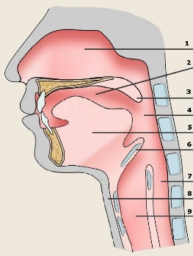
Vanuit de keelholte gaat de lucht naar de luchtpijp. De luchtpijp is een buis die de lucht vanuit de keelholte naar de longen vervoert. Het is erg belangrijk dat de luchtpijp openblijft, zodat de lucht goed kan doorstromen. De luchtpijp heeft daarom kraakbeenringen. Zie onderstaande afbeelding.
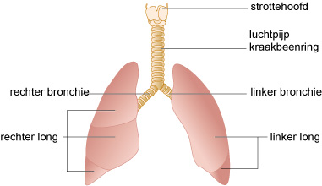
Vanuit de luchtpijp komt de lucht in de longen terecht. In de longen vertakt de luchtpijp. Deze vertakkingen noemen we bronchiën.
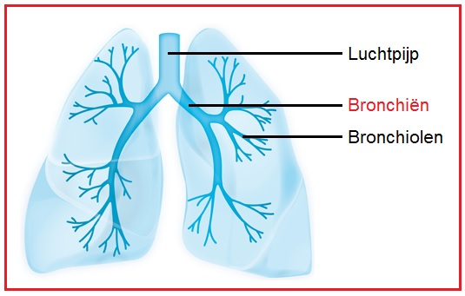
De bronchiën komen uit in de longblaasjes. Je hebt in totaal wel 480 miljoen longblaasjes. In de longblaasjes vindt de gaswisseling plaats. In de longblaasjes wordt een deel van de zuurstof afgegeven aan het bloed. Vanuit het bloed wordt het koolstofdioxide die vrijkomt bij de verbranding afgegeven aan de lucht in de longblaasjes. Je ademt de zuurstofarme en koolstofdioxiderijke lucht weer uit.
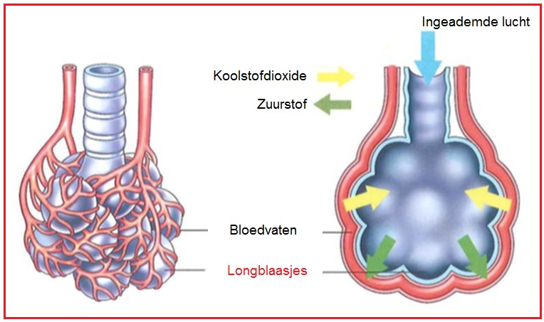
In de longblaasjes is veel zuurstof opgenomen in het bloed. Het zuurstofrijke bloed gaat vanuit de longen terug naar het hart. Het bloedvatenstelsel vervoert vervolgens het zuurstofrijke bloed naar iedere cel in je lichaam.

